II laboratorinis darbas
Paprastosios diferencialinės lygties pradinio uždavinio skaitinis sprendimas
Variantas Nr. 9
Vardas Pavardė, grupė
2026 m. spalio 23 d.

Užduoties formulavimas
Išspręskite Koši uždavinį
$$\left\{\begin{matrix}\frac{du}{dx}=f(x,u)=x^{2}cos(u−x), \\ u(0)=u_{0},\end{matrix}\right. 0≤x≤1,$$
taikydami 4-pakopį Rungės–Kuto metodą ir antrąjį metodą Nr. 3 – dvipakopį Rungės–Kuto metodą, kai $σ=0.5$. Pasirinkta pradinė sąlyga $u(0)=0$, skaičiuota su žingsniais $τ=0.1$ ir $τ=0.05$. Paklaidą intervale $(0,1]$ įvertinkite Rungės metodu. Uždavinį taip pat išspręskite kompiuterine funkcija, kurioje naudojamas Rungės–Kuto metodas, ir grafiškai palyginkite rezultatus: (a) metodas tas pats, skiriasi žingsnis; (b) žingsnis tas pats, skiriasi metodas.
Programa parašyta Python kalba (NumPy, Matplotlib). Kaip kompiuterinė funkcija naudota solve_ivp iš bibliotekos scipy.integrate su metodu RK45 (Dormando–Princo įterptinis Rungės–Kuto metodas su automatiniu žingsnio parinkimu), tolerancijos $\text{rtol}={10}^{−12}$, $\text{atol}={10}^{−14}$. Lygtis nėra nei tiesinė, nei su atskiriamaisiais kintamaisiais, jos analitinio sprendinio neturime, todėl solve_ivp sprendinys laikomas etaloniniu $u(x)$. Programos kodas pateiktas priede.
Tinklas: $x_{i}=iτ$, $i=0,1,…,N$, $N=1/τ$; $y_{i}≈u(x_{i})$, $y_{0}=u_{0}$.

1 Taikyti metodai

1.1 4-pakopis Rungės–Kuto metodas ($p=4$)
$$\begin{aligned}k_{1}&=f(x_{i}, y_{i}),&k_{2}&=f​\left(x_{i}+τ/2, y_{i}+τ/2k_{1}\right), \\ k_{3}&=f​\left(x_{i}+τ/2, y_{i}+τ/2k_{2}\right),&k_{4}&=f(x_{i}+τ, y_{i}+τk_{3}),\end{aligned}$$
$$y_{i+1}=y_{i}+\frac{τ}{6} (k_{1}+2k_{2}+2k_{3}+k_{4}).$$
Geometrinė interpretacija: krypties koeficientas apskaičiuojamas keturiuose taškuose (intervalo pradžioje, du kartus viduryje ir gale), o žingsnis daromas pagal jų svertinį vidurkį su svoriais $1:2:2:1$ (kaip Simpsono formulėje). Lokalioji paklaida $O(τ^{5})$, globalioji – $O(τ^{4})$.

1.2 Dvipakopis Rungės–Kuto metodas, $σ=0.5$ ($p=2$)
Bendroji dvipakopių metodų šeima:
$$y_{i+1}=y_{i}+τ\left[(1−σ)k_{1}+σk_{2}\right], k_{1}=f(x_{i},y_{i}), k_{2}=f​\left(x_{i}+τ/{2σ}, y_{i}+τ/{2σ}k_{1}\right).$$
Kai $σ=0.5$, gauname prediktoriaus–korektoriaus (Hojno) metodą:
$${\tilde{y}}_{i+1}=y_{i}+τf(x_{i},y_{i}) \text{(prediktorius – Eulerio žingsnis)},$$
$$y_{i+1}=y_{i}+\frac{τ}{2}\left[f(x_{i},y_{i})+f(x_{i+1},{\tilde{y}}_{i+1})\right] \text{(korektorius – trapecijų formulė)}.$$
Geometrinė interpretacija: pirmiausia Eulerio metodu (liestine) „nuspėjamas“ taškas intervalo gale, tada žingsnis daromas pagal krypties koeficientų intervalo pradžioje ir gale vidurkį. Globalioji paklaida $O(τ^{2})$.

1.3 Paklaidos įvertis Rungės metodu
$$|u(T)−y_{τ}|≈\frac{|y_{2τ}−y_{τ}|}{2^{p}−1},$$
čia $y_{τ}$ – sprendinys su žingsniu $τ=0.05$, $y_{2τ}$ – su žingsniu $2τ=0.1$, $p$ – metodo tikslumo eilė ($2^{p}−1=15$ RK4 metodui ir $2^{p}−1=3$ dvipakopiam metodui). Įvertis skaičiuotas visuose bendruose tinklų taškuose $T=0.1,0.2,…,1$.

2 Rezultatai
1 lentelė. Skaitiniai sprendiniai tinklo taškuose, $u(0)=0$.
 | 4-pakopis RK |  | dvipakopis RK, $σ=0.5$
$x$ | $τ=0.1$ | $τ=0.05$ | $τ=0.1$ | $τ=0.05$ | solve_ivp
0.0 | 0.00000000 | 0.00000000 | 0.00000000 | 0.00000000 | 0.00000000
0.1 | 0.00033230 | 0.00033234 | 0.00049750 | 0.00037360 | 0.00033234
0.2 | 0.00263526 | 0.00263534 | 0.00295575 | 0.00271542 | 0.00263534
0.3 | 0.00876816 | 0.00876827 | 0.00922511 | 0.00888257 | 0.00876827
0.4 | 0.02039126 | 0.02039138 | 0.02095912 | 0.02053374 | 0.02039139
0.5 | 0.03891923 | 0.03891935 | 0.03956866 | 0.03908273 | 0.03891936
0.6 | 0.06552296 | 0.06552307 | 0.06622384 | 0.06570032 | 0.06552308
0.7 | 0.10117819 | 0.10117829 | 0.10190202 | 0.10136268 | 0.10117830
0.8 | 0.14675438 | 0.14675445 | 0.14747571 | 0.14694005 | 0.14675445
0.9 | 0.20313742 | 0.20313747 | 0.20383384 | 0.20331910 | 0.20313748
1.0 | 0.27138395 | 0.27138399 | 0.27203432 | 0.27155677 | 0.27138400

2 lentelė. Paklaidos įvertis Rungės metodu ($τ=0.05$, $2τ=0.1$) ir tikroji paklaida $|u(x)−y_{τ}|$, kai $u(x)$ – solve_ivp sprendinys.
 | 4-pakopis RK ($p=4$) |  | dvipakopis RK, $σ=0.5$ ($p=2$)
$x$ | Rungės įvertis | tikroji paklaida | Rungės įvertis | tikroji paklaida
0.1 | $2.60⋅{10}^{−9}$ | $2.57⋅{10}^{−9}$ | $4.13⋅{10}^{−5}$ | $4.13⋅{10}^{−5}$
0.2 | $4.95⋅{10}^{−9}$ | $4.86⋅{10}^{−9}$ | $8.01⋅{10}^{−5}$ | $8.01⋅{10}^{−5}$
0.3 | $6.76⋅{10}^{−9}$ | $6.60⋅{10}^{−9}$ | $1.14⋅{10}^{−4}$ | $1.14⋅{10}^{−4}$
0.4 | $7.86⋅{10}^{−9}$ | $7.63⋅{10}^{−9}$ | $1.42⋅{10}^{−4}$ | $1.42⋅{10}^{−4}$
0.5 | $8.14⋅{10}^{−9}$ | $7.87⋅{10}^{−9}$ | $1.62⋅{10}^{−4}$ | $1.63⋅{10}^{−4}$
0.6 | $7.62⋅{10}^{−9}$ | $7.32⋅{10}^{−9}$ | $1.75⋅{10}^{−4}$ | $1.77⋅{10}^{−4}$
0.7 | $6.41⋅{10}^{−9}$ | $6.11⋅{10}^{−9}$ | $1.80⋅{10}^{−4}$ | $1.84⋅{10}^{−4}$
0.8 | $4.78⋅{10}^{−9}$ | $4.50⋅{10}^{−9}$ | $1.79⋅{10}^{−4}$ | $1.86⋅{10}^{−4}$
0.9 | $3.26⋅{10}^{−9}$ | $3.01⋅{10}^{−9}$ | $1.72⋅{10}^{−4}$ | $1.82⋅{10}^{−4}$
1.0 | $2.86⋅{10}^{−9}$ | $2.63⋅{10}^{−9}$ | $1.59⋅{10}^{−4}$ | $1.73⋅{10}^{−4}$
$\max_{(0,1]}$ | $8.14⋅{10}^{−9}$ | $7.87⋅{10}^{−9}$ | $1.80⋅{10}^{−4}$ | $1.86⋅{10}^{−4}$
Rungės įvertis labai gerai sutampa su tikrąja paklaida, t. y. juo galima patikimai vertinti tikslumą, nežinant tikslaus sprendinio. Taške $x=1$ sumažinus žingsnį perpus, RK4 metodo paklaida sumažėjo nuo $4.55⋅{10}^{−8}$ iki $2.63⋅{10}^{−9}$ (apie $17$ kartų, teoriškai $2^{4}=16$), o dvipakopio metodo – nuo $6.50⋅{10}^{−4}$ iki $1.73⋅{10}^{−4}$ (apie $3.8$ karto, teoriškai $2^{2}=4$). Tai patvirtina metodų tikslumo eiles $p=4$ ir $p=2$.

3 Grafinis palyginimas
Kiekviename paveiksle viršuje pavaizduoti sprendiniai (pilka storesnė linija – solve_ivp), apačioje – paklaida $|y_{i}−u(x_{i})|$ logaritminėje skalėje, nes viršutiniame grafike kreivės praktiškai sutampa.

3.1 (a) Metodas tas pats, skiriasi žingsnis
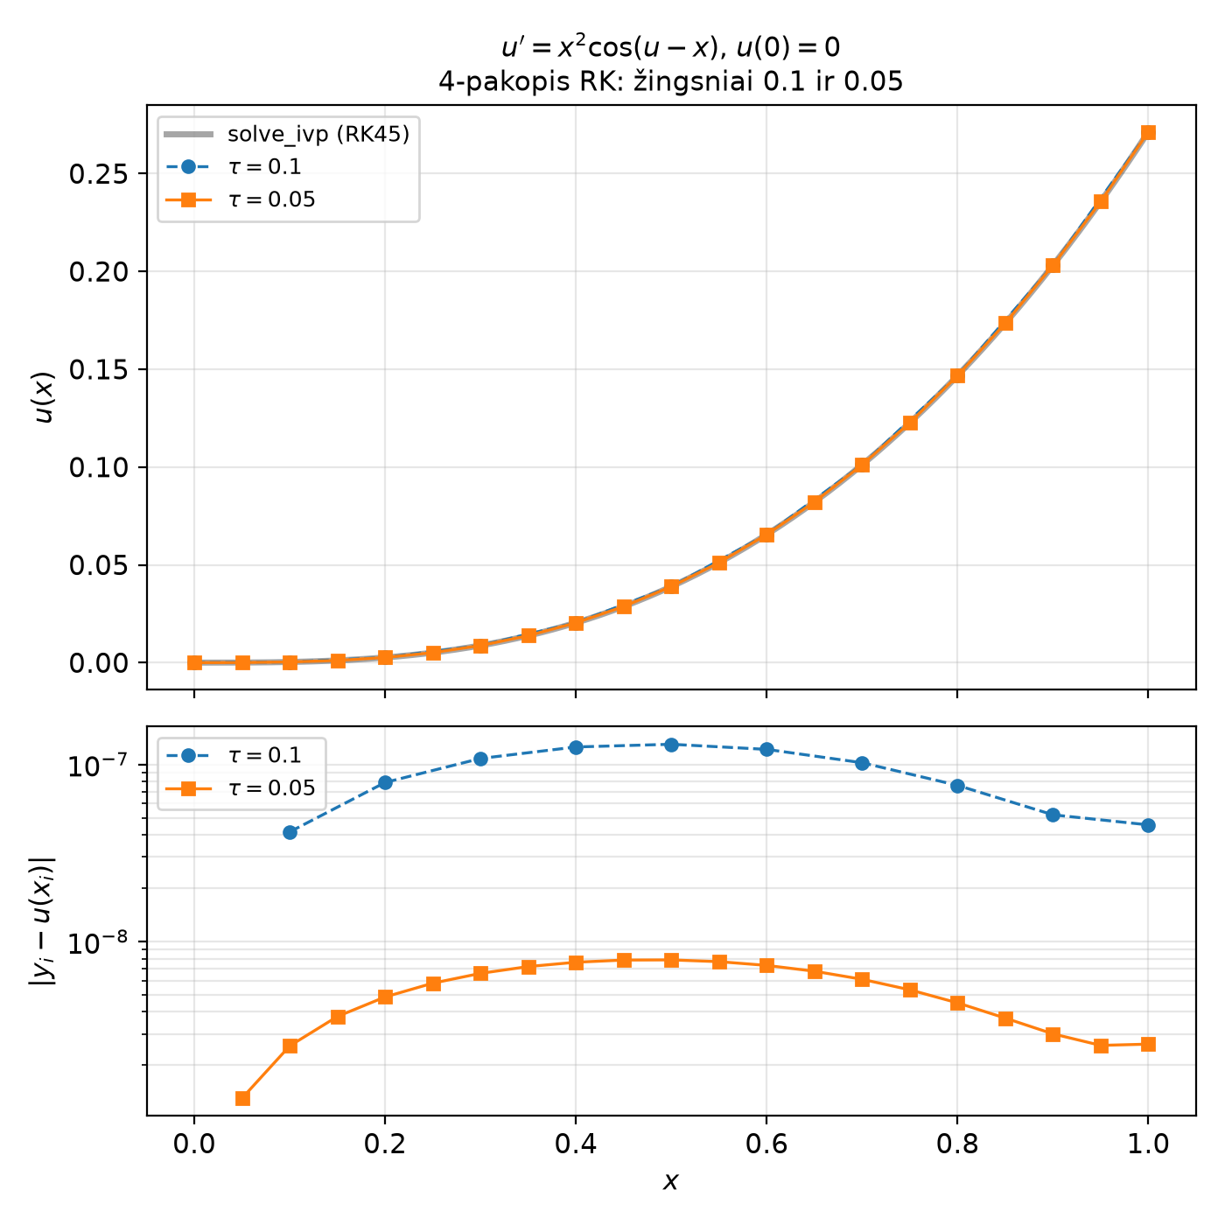
1 pav. 4-pakopis RK metodas su žingsniais $τ=0.1$ ir $τ=0.05$ bei solve_ivp sprendinys. Paveikslėlyje matome, kad visos trys kreivės sutampa, o paklaida su $τ=0.1$ yra apie ${10}^{−7}$, su $τ=0.05$ – apie ${10}^{−8}$–${10}^{−9}$, t. y. apie 16 kartų mažesnė. Grafikas toks, nes RK4 metodo globalioji paklaida yra $O(τ^{4})$, todėl perpus sumažinus žingsnį paklaida sumažėja $2^{4}=16$ kartų.
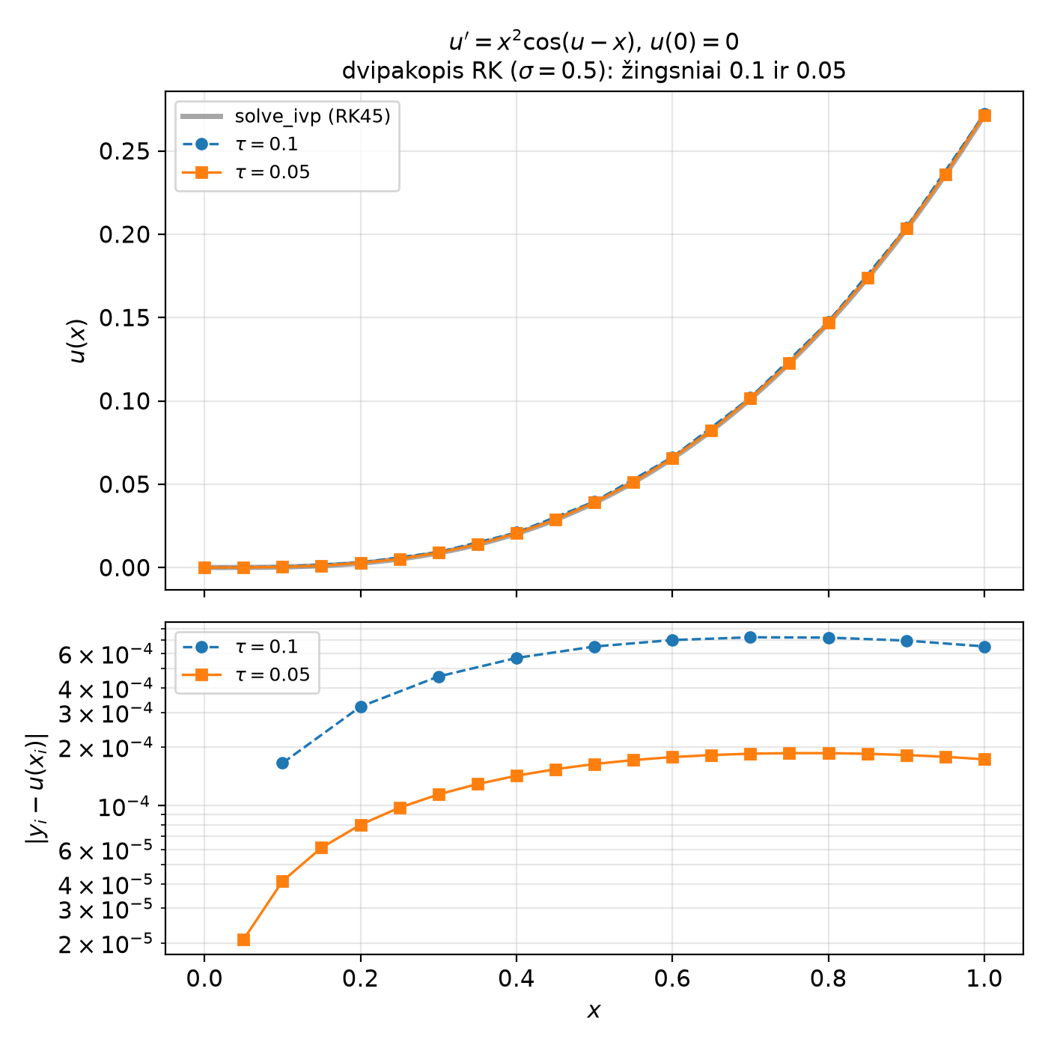
2 pav. Dvipakopis RK metodas ($σ=0.5$) su žingsniais $τ=0.1$ ir $τ=0.05$ bei solve_ivp sprendinys. Paveikslėlyje matome, kad skaitiniai sprendiniai yra šiek tiek virš tikslaus, paklaida auga ir apie $x≈0.7$ nusistovi ties $7⋅{10}^{−4}$ ($τ=0.1$) ir $1.8⋅{10}^{−4}$ ($τ=0.05$). Grafikas toks, nes metodo globalioji paklaida yra $O(τ^{2})$ – perpus sumažinus žingsnį paklaida sumažėja apie 4 kartus, o kiekviename žingsnyje susidariusi lokalioji paklaida kaupiasi.

3.2 (b) Žingsnis tas pats, skiriasi metodas
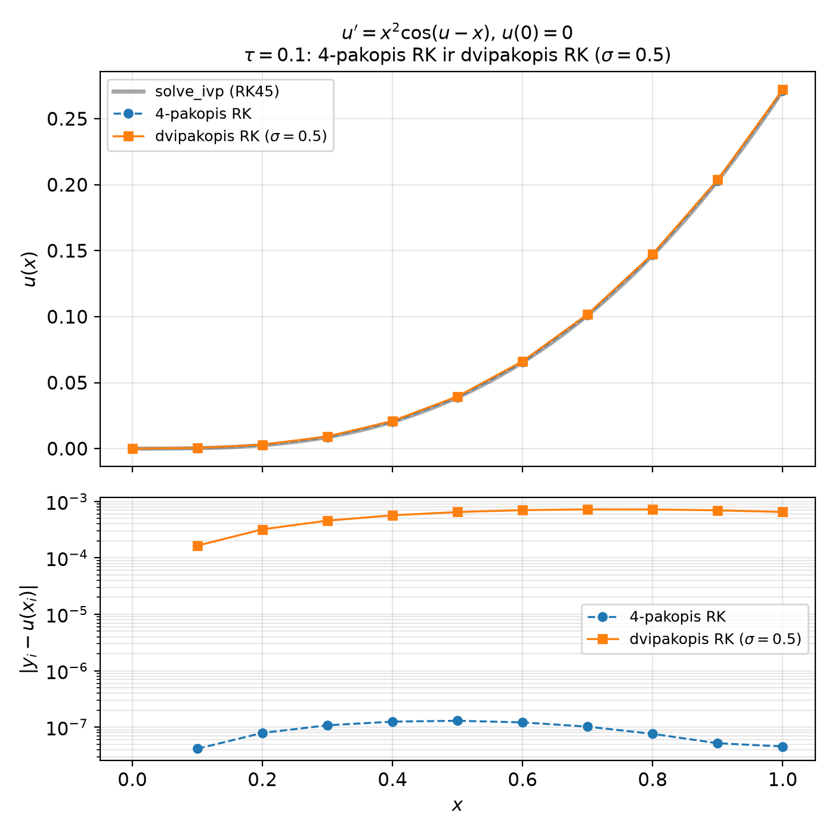
3 pav. Žingsnis $τ=0.1$: 4-pakopis ir dvipakopis RK metodai bei solve_ivp. Paveikslėlyje matome, kad abu sprendiniai akimi sutampa su solve_ivp, tačiau dvipakopio metodo paklaida ($∼​{10}^{−4}$–${10}^{−3}$) yra kelis tūkstančius kartų didesnė nei RK4 ($∼​{10}^{−7}$). Grafikas toks, nes RK4 metodas kiekviename žingsnyje funkciją $f$ skaičiuoja 4 kartus ir yra ketvirtos eilės, o dvipakopis – tik 2 kartus ir yra antros eilės.
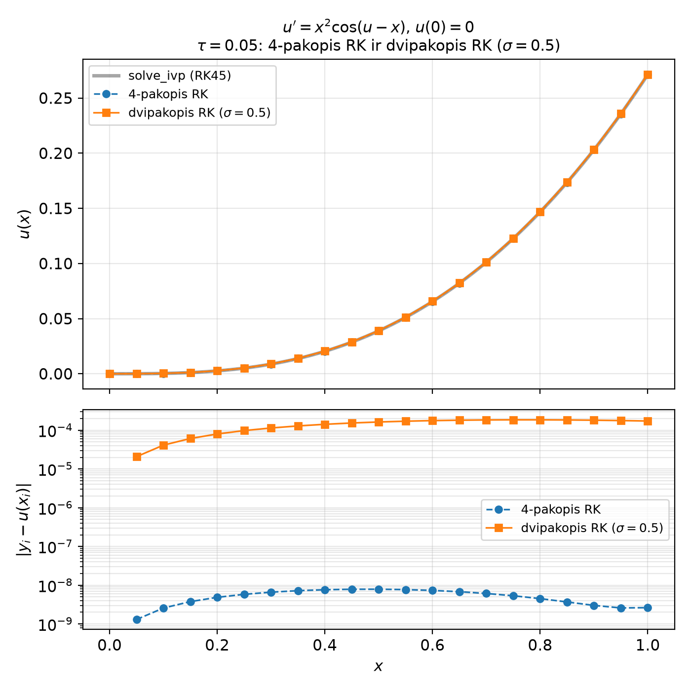
4 pav. Žingsnis $τ=0.05$: 4-pakopis ir dvipakopis RK metodai bei solve_ivp. Paveikslėlyje matome tą patį vaizdą kaip 3 pav., tik abiejų metodų paklaidos mažesnės, o atotrūkis tarp jų dar didesnis (dešimtys tūkstančių kartų). Grafikas toks, nes mažinant žingsnį aukštesnės eilės metodo paklaida mažėja greičiau ($τ^{4}$ prieš $τ^{2}$).
Sprendinio kreivė visuose paveiksluose prasideda horizontaliai ir lėtai kyla: kadangi $u(0)=0$, o $f(0,u)=0$, pradžioje $u^{′}≈x^{2}$, todėl $u≈x^{3}/3$; vėliau $cos(u−x)<1$ šiek tiek lėtina augimą, todėl $u(1)≈0.2714<1/3$.

Išvados
- Abu metodai ir solve_ivp duoda tą patį sprendinį: $u(1)≈0.271384$.
- 4-pakopis RK metodas daug tikslesnis: didžiausia paklaida intervale $(0,1]$ su $τ=0.05$ yra apie $8⋅{10}^{−9}$, o dvipakopio metodo ($σ=0.5$) – apie $1.9⋅{10}^{−4}$.
- Perpus sumažinus žingsnį, paklaida sumažėja apie $2^{p}$ kartų (16 ir 4 kartus), kaip ir numato teorija.
- Rungės metodo įvertis praktiškai sutampa su tikrąja paklaida, todėl yra patikimas būdas vertinti paklaidą, kai tikslus sprendinys nežinomas.

Priedas. Programos kodas
# II laboratorinis darbas, variantas 9
# Koši uždavinys: u' = f(x, u), u(X0) = U0, X0 <= x <= X1
# Metodai: 4-pakopis Rungės-Kuto (p = 4) ir dvipakopis RK su parametru sigma (p = 2)
import os
import sys
import numpy as np
import matplotlib.pyplot as plt
from scipy.integrate import solve_ivp
sys.stdout.reconfigure(encoding='utf-8') # lietuviškos raidės Windows terminale
os.chdir(os.path.dirname(os.path.abspath(__file__))) # paveikslai saugomi šalia programos
#parametrai
def f(x, u):
return x**2 * np.cos(u - x)
F_TEKSTAS = r"$x^2\cos(u-x)$" # funkcija grafikų pavadinimams
X0, X1 = 0.0, 1.0 # intervalas [X0; X1]
U0 = 0.0 # pradinė sąlyga u(X0) = U0
TAU = 0.05 # mažesnis žingsnis; didesnis bus 2*TAU
SIGMA = 0.5 # dvipakopio metodo parametras
RODYTI = True # True - grafikai atidaromi languose
#
def rk4(f, x0, u0, x1, tau):
"""Klasikinis 4-pakopis Rungės-Kuto metodas."""
n = int(round((x1 - x0) / tau))
x = x0 + tau * np.arange(n + 1)
y = np.empty(n + 1); y[0] = u0
for i in range(n):
k1 = f(x[i], y[i])
k2 = f(x[i] + tau / 2, y[i] + tau / 2 * k1)
k3 = f(x[i] + tau / 2, y[i] + tau / 2 * k2)
k4 = f(x[i] + tau, y[i] + tau * k3)
y[i + 1] = y[i] + tau / 6 * (k1 + 2 * k2 + 2 * k3 + k4)
return x, y
def rk2(f, x0, u0, x1, tau, sigma=0.5):
"""Dvipakopis Rungės-Kuto metodas:
y_{i+1} = y_i + tau*((1-sigma)*k1 + sigma*k2),
k1 = f(x_i, y_i), k2 = f(x_i + a*tau, y_i + a*tau*k1), a = 1/(2*sigma).
Kai sigma = 0.5 (a = 1) - Hojno (prediktoriaus-korektoriaus) metodas."""
a = 1 / (2 * sigma)
n = int(round((x1 - x0) / tau))
x = x0 + tau * np.arange(n + 1)
y = np.empty(n + 1); y[0] = u0
for i in range(n):
k1 = f(x[i], y[i])
k2 = f(x[i] + a * tau, y[i] + a * tau * k1)
y[i + 1] = y[i] + tau * ((1 - sigma) * k1 + sigma * k2)
return x, y
# ---------- skaičiavimai ----------
T1, T2 = 2 * TAU, TAU # žingsniai 2*tau ir tau
assert abs((X1 - X0) / T1 - round((X1 - X0) / T1)) < 1e-9, "intervalo ilgis turi dalintis iš 2*TAU"
res = {}
for tau in (T1, T2):
res[('RK4', tau)] = rk4(f, X0, U0, X1, tau)
res[('RK2', tau)] = rk2(f, X0, U0, X1, tau, sigma=SIGMA)
# Python funkcija: solve_ivp (Rungės-Kuto-Dormando-Princo RK45 metodas)
ref = solve_ivp(f, (X0, X1), [U0], method='RK45', rtol=1e-12, atol=1e-14, dense_output=True)
u_ref = lambda x: ref.sol(x)[0]
p = {'RK4': 4, 'RK2': 2}
xg = res[('RK4', T1)][0] # bendri tinklų taškai (stambesnio tinklo mazgai)
print(f"Reikšmės tinklo taškuose (u({X0:g}) = {U0:g})")
print(f"{'x':>6} | {'RK4 '+str(T1):>12} {'RK4 '+str(T2):>12} | {'RK2 '+str(T1):>12} {'RK2 '+str(T2):>12} | {'solve_ivp':>12}")
for k, xv in enumerate(xg):
print(f"{xv:6.2f} | {res[('RK4',T1)][1][k]:12.8f} {res[('RK4',T2)][1][2*k]:12.8f} | "
f"{res[('RK2',T1)][1][k]:12.8f} {res[('RK2',T2)][1][2*k]:12.8f} | {u_ref(xv):12.8f}")
print(f"\nPaklaidos įvertis Rungės metodu |y_2tau - y_tau| / (2^p - 1), tau = {T2:g}")
print(f"{'x':>6} | {'RK4 įvertis':>12} {'RK4 tikroji':>12} | {'RK2 įvertis':>12} {'RK2 tikroji':>12}")
runge = {}
for m in ('RK4', 'RK2'):
y2t = res[(m, T1)][1] # žingsnis 2*tau
yt = res[(m, T2)][1][::2] # žingsnis tau tuose pačiuose taškuose
runge[m] = (np.abs(y2t - yt) / (2**p[m] - 1), np.abs(u_ref(xg) - yt))
for k in range(1, len(xg)):
print(f"{xg[k]:6.2f} | {runge['RK4'][0][k]:12.3e} {runge['RK4'][1][k]:12.3e} | "
f"{runge['RK2'][0][k]:12.3e} {runge['RK2'][1][k]:12.3e}")
for m in ('RK4', 'RK2'):
print(f"{m}: max Rungės įvertis ({X0:g};{X1:g}] = {runge[m][0][1:].max():.3e}, "
f"max tikroji paklaida = {runge[m][1][1:].max():.3e}")
# Tikrųjų paklaidų santykis taške x = X1, kai žingsnis sumažinamas perpus (turi būti ~2^p)
for m in ('RK4', 'RK2'):
e1 = abs(res[(m, T1)][1][-1] - u_ref(X1))
e2 = abs(res[(m, T2)][1][-1] - u_ref(X1))
print(f"{m}: paklaida x={X1:g}: tau={T1:g} -> {e1:.3e}, tau={T2:g} -> {e2:.3e}, "
f"santykis {e1/e2:.2f} (2^p = {2**p[m]})")
# ---------- grafikai ----------
plt.rcParams.update({"font.size": 11})
xx = np.linspace(X0, X1, 400)
names = {'RK4': '4-pakopis RK', 'RK2': rf'dvipakopis RK ($\sigma={SIGMA:g}$)'}
def two_panel(title, curves, fname):
"""Viršuje - sprendiniai, apačioje - |y - u_ref| logaritminėje skalėje."""
fig, (a1, a2) = plt.subplots(2, 1, figsize=(7, 7), sharex=True,
gridspec_kw={'height_ratios': [3, 2]})
a1.plot(xx, u_ref(xx), 'k-', lw=2.5, alpha=.35, label='solve_ivp (RK45)')
for (x, y, lab, st) in curves:
a1.plot(x, y, st, ms=5, lw=1.2, label=lab)
a2.semilogy(x[1:], np.abs(y[1:] - u_ref(x[1:])), st, ms=5, lw=1.2, label=lab)
a1.set_title(f"$u'=${F_TEKSTAS}, $u({X0:g})={U0:g}$\n" + title, fontsize=11)
a1.set_ylabel('$u(x)$'); a1.grid(alpha=.3); a1.legend(fontsize=9)
a2.set_xlabel('$x$'); a2.set_ylabel(r'$|y_i-u(x_i)|$'); a2.grid(alpha=.3, which='both')
a2.legend(fontsize=9)
fig.tight_layout(); fig.savefig(fname, dpi=200)
print("Išsaugota:", os.path.abspath(fname))
# (a) metodas tas pats, skiriasi žingsnis
for m, fn in (('RK4', 'fig_a_rk4.png'), ('RK2', 'fig_a_rk2.png')):
two_panel(names[m] + f': žingsniai {T1:g} ir {T2:g}',
[(*res[(m, T1)], rf'$\tau={T1:g}$', 'o--'), (*res[(m, T2)], rf'$\tau={T2:g}$', 's-')], fn)
# (b) žingsnis tas pats, skiriasi metodas
for tau, fn in ((T1, 'fig_b_2tau.png'), (T2, 'fig_b_tau.png')):
two_panel(rf'$\tau={tau:g}$: 4-pakopis RK ir dvipakopis RK ($\sigma={SIGMA:g}$)',
[(*res[('RK4', tau)], names['RK4'], 'o--'), (*res[('RK2', tau)], names['RK2'], 's-')], fn)
if RODYTI:
plt.show() # atidaro 4 langus; programa baigiasi, kai juos uždarote

